LAPORAN TUGAS MATA KULIAH
WORKSHOP APLIKASI WEB



Oleh:
Nama : Firdaustinovida Aisyah
Nim : E41160460
Golongan : A

PROGRAM STUDI TEKNIK INFORMATIKA
JURUSAN TEKNOLOGI INFORMASI
POLITEKNIK NEGERI JEMBER
2018

- Tampilan Portrait ScrollingText
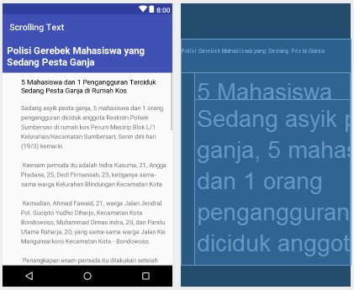
Gambar diatas merupakan workspace beserta blueprint dari project ScrollingText yang ditampilkan dalam bentuk portrait.

- Tampilan Landscape ScrollingText
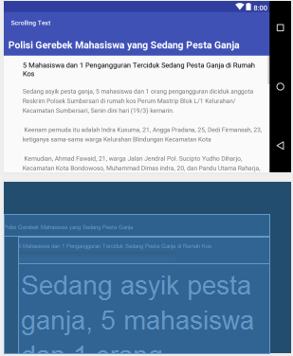
Gambar diatas merupakan workspace beserta blueprint dari project ScrollingText yang ditampilkan dalam bentuk landscape.
- Relative Layout
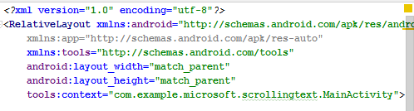
Pada project ScrollingText disini saya menggunakan Relative Layout.

- TextView Header (Judul Artikel)
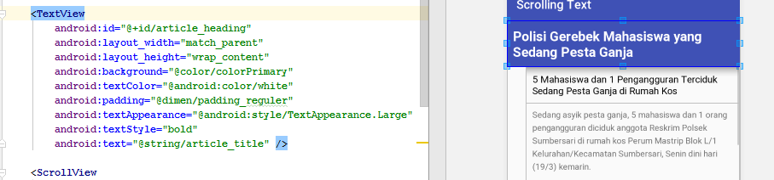
Pada tampilan Judul Artikel memiliki id yang bernama “@+id/article_heading” yang memakai background berwarna biru, dengan teks yang berwarna putih, tampilan text menggunakan :@android:style/TextAppearance.Large” bold, padding diatur pada values dimen dengan nama padding_reguler, dan text diatur pada values string dengan nama article_title.

- TextView SubHeader (Sub Judul Artikel)
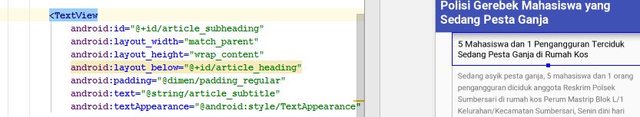
Sub Judul artikel memiliki id “@+id/article_subheading” yang berada dibawah layout yang mempunyai id “@+id/article_heading” dengan padding yang sudah diatur pada dimen yang sama dengan padding milik Judul Artikel. Tampilan text menggunakan “@android:style/TextAppearance”. Text sudah diatur pada string yang bernama article_subtitle.

- TextView Isi Artikel
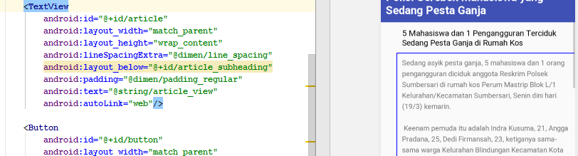
Isi artikel memiliki id “@+id/article” dengan Line Spacing yang sudah diatur pada dimen. Isi artikel berada dibawah layout dengan id “@+id/article_subheading”. Text artikel sudah diatur pada string. Pada Isi artikel saya menambahkan sebuah link referensi berita yang bisa dihubungkan langsung ke web menggunakan android:autoLink=”web”.

- ScrollView
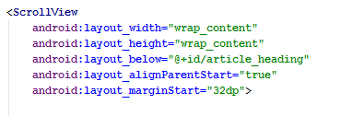
Terakhir, harus ada ScrollView agar bisa meng-scroll tulisan artikel tersebut.

